Консультация для воспитателей
«Организация детской деятельности
в летний период»

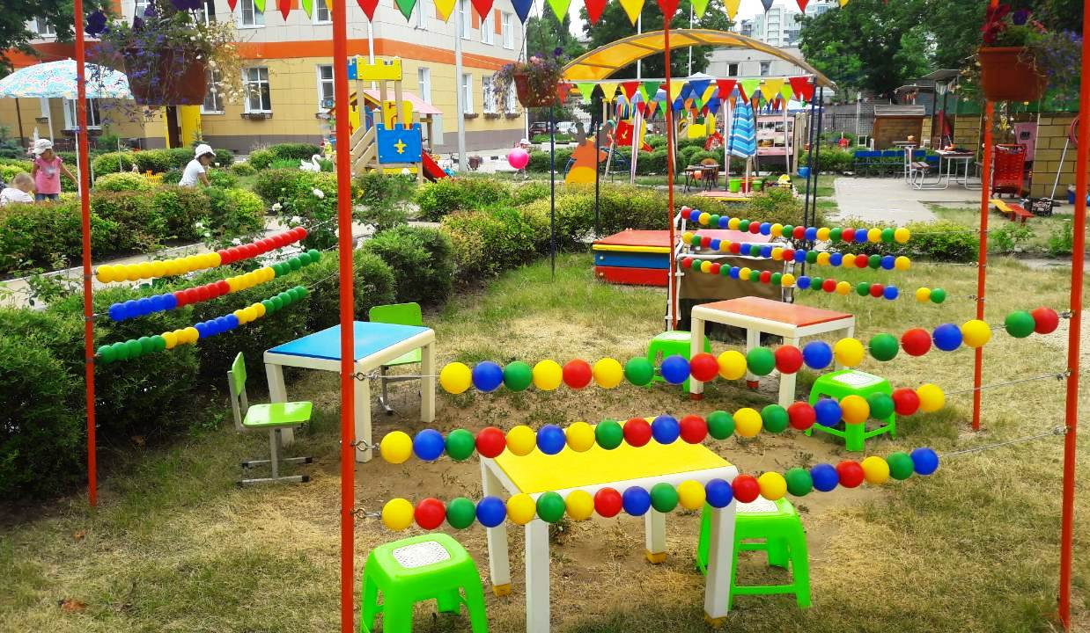

Подготовила: Старший воспитатель
Е.Е. Федосеева

2025г

Лето – такое время года, когда жизнь в детском саду совершенно меняется. Это сезонный отрезок времени, в который реализуется система мероприятий, направленных на оздоровление и физическое развитие детей.
Воспитательно-образовательный процесс состоит из образовательной деятельности, осуществляемой в процессе организации различных видов детской деятельности игровой, трудовой, музыкальной, чтения, образовательной деятельности, осуществляемой в ходе режимных моментов, самостоятельной деятельности детей и взаимодействием с семьями воспитанников. Основную часть времени дети проводят на улице. Пребывание дошкольников на свежем воздухе в летний период укрепляет и закаливает детский организм, оказывает положительное влияние на всестороннее развитие. Основная задача взрослых – как можно полнее удовлетворить потребность растущего организма в отдыхе, творческой деятельности и движении. Обеспечить необходимый уровень физического и психического развития детей поможет четко спланированная система мероприятий оздоровительного, познавательного и развлекательного характера.
Федеральный государственный образовательный стандарт дошкольного образования представляет собой совокупность обязательных требований к дошкольному образованию. В летний оздоровительный период мы продолжаем работать по следующим направлениям развития и образования детей: социально-коммуникативное развитие, познавательное развитие, речевое развитие, художественно-эстетическое развитие. Можно больше времени отвести на развитие общения и взаимодействия ребенка со взрослыми и сверстниками, на формирование основ безопасного поведения в быту, социуме, природе; на развитие воображения и творческой активности, на формирование первичных представлений о себе, других людях, объектах окружающего мира; уделить больше времени обогащению активного словаря, развитию связной речи, знакомство с книжной культурой, детской литературой; реализацию самостоятельной деятельности детей – изобразительной, музыкальной. Особое место отводится физическому развитию детей. Согласно санитарным правилам в теплое время года при благоприятных метеорологических условиях непосредственно образовательную деятельность по физическому развитию рекомендуется организовывать на открытом воздухе. Для достижения достаточного объема двигательной активности детей необходимо использовать все организованные формы занятий физическими упражнениями с широким включением подвижных игр, спортивных упражнений.
Важно так организовать жизнь дошкольников, чтобы каждый день приносил им что-то новое, был наполнен интересным содержанием, чтобы воспоминания о летнем времени, играх, прогулках, праздниках и развлечениях, интересных эпизодах еще долго радовали детей.
В то же время лето таит некоторые опасности для здоровья детей – риск перегрева, солнечного ожога, общей расслабленности в жаркие дни, утомления от излишней беготни, неблагоприятного воздействия воды при неумеренном пользовании ею.
В летний период режим дня максимально насыщается деятельностью на открытом воздухе: прогулки, экскурсии, походы, игры на природе – всё это позволяет детям приобретать новый двигательный опыт.
Основной целью коллектива дошкольного учреждения в летнее время является общее оздоровление и укрепление детского организма. Добиться этого возможно только благодаря совместным усилиям педагогического и обслуживающего персонала, его своевременной подготовке к летнему оздоровительному сезону.
Успех летней оздоровительной работы с дошкольниками во многом определяется тем, насколько грамотно и своевременно подготовились к ней все участники воспитательно-образовательного процесса.
Поэтому подготовка к летней оздоровительной компании начинается еще в мае: педагоги и родители разбивают цветники на участках, приводят в порядок территорию детского сада.
Летнюю работу с детьми в детском саду принято называть оздоровительной.
Принципы планирования оздоровительной работы
При планировании оздоровительной работы следует придерживаться следующих принципов:
– комплексное использование профилактических, закаливающих и оздоровительных технологий;
– непрерывное проведение профилактических, закаливающих и оздоровительных мероприятий;
– использование простых и доступных технологий;
– формирование положительной мотивации у детей, родителей и педагогов к проведению профилактических закаливающих и оздоровительных мероприятий;
– повышение эффективности системы профилактических и оздоровительных мероприятий за счет соблюдения элементарных правил и нормативов: оптимального двигательного режима, физической нагрузки, санитарного состояния учреждения, организации питания, воздушно-теплового режима и водоснабжения.
Целью организации работы в летний оздоровительный период является повышение качества оздоровительной работы с воспитанниками и широкая пропаганда здорового образа жизни среди всех участников воспитательно-образовательного процесса в летний период.
Основными задачами работы ДОУ в летний период являются:
– реализовать систему мероприятий, направленных на оздоровление и физическое воспитание детей;
– создать комфортные условия для физического, психического, нравственного воспитания каждого ребенка, развития у них любознательности и познавательной активности;
– организовать здоровьесберегающий режим, обеспечивающий охрану жизни, предупреждение заболеваемости и детского травматизма;
– осуществлять просвещение родителей по вопросам воспитания и оздоровления детей в летний период.
При подготовке к летнему оздоровительному периоду следует исходить из необходимости учета следующих факторов:
– индивидуальных социально-психологических особенностей детей;
– особенностей климатической зоны.
Система оздоровления детей в летний период включает в себя:
При планировании работы с воспитанниками в летний период педагогу следует принимать во внимание ФГОС дошкольного образования. Так, в соответствии с данным документом необходимо создать условия для организации самостоятельной деятельности воспитанников и совместной деятельности взрослых и детей в группе, а также на участке детского сада.
Педагогу важно найти баланс между самостоятельной активностью детей и педагогически организованным досугом, чтобы мероприятия и праздники не становились самоцелью, а органично вплетались в жизнь дошкольного учреждения.
Оптимальной формой организации детского досуга в летнее время может быть такое мероприятие, которое не требует значительной подготовки со стороны детей, имеет развивающую и воспитательную функции проводится в эмоционально привлекательной форме. Кроме того, важно, чтобы это мероприятие не требовало также громоздкой подготовки со стороны педагогов. Таким видом деятельности является игра.
В планах воспитателей в течение дня должны быть предусмотрены все виды детской деятельности: двигательная, продуктивная, коммуникативная, трудовая, познавательно - исследовательская, музыкально – художественная, чтение художественной литературы, игровая.
Перед тем как вывести воспитанников на прогулку, педагог обязан тщательно осмотреть участок. Педагоги должны знать ядовитые растения и кустарники, растущие на территории ДОУ, рассказать о них детям.
Участок должен быть хорошо просматриваем, достаточно затенен, безопасен, оснащен малыми игровыми формами, песочницей (с политым и взрыхленным песком, набором лопаток, формочек на каждого ребенка). Воспитателю необходимо следить за соблюдением питьевого режима, одеждой детей в соответствии с погодой.
В летнее время на улице с детьми можно организовать продуктивную образовательную деятельность (рисование, аппликация, оригами, изонить, бумагопластика, макраме и т. д.)
Знакомство с окружающей действительностью, наблюдения за природой летом, организация совместной деятельности взрослых и детей создают благоприятные условия для развития коммуникативных качеств у дошкольников. Воспитателям следует включать в работу с детьми ситуативные разговоры, беседы, повторение песенок, потешек, скороговорок, организовывать литературный досуг, викторины, показы кукольного театра. Особое внимание должно быть уделено чтению художественной литературы, рассказыванию сказок, организации игр – драматизаций.
Не следует забывать и о трудовой деятельности: закреплении навыков самообслуживания у детей младшего дошкольного возраста, организации трудовых поручений, дежурств. Старших детей можно привлекать к уборке на цветнике и огороде, помощи младшим воспитанникам, хозяйственно – бытовому труду.
Особое внимание в летний период должно быть уделено познавательно – исследовательской деятельности: наблюдениям на прогулке за явлениями живой и неживой природы, построению взаимосвязи, взаимозависимости предметов и явлений природы, экспериментированию (с водой и песком, решению проблемных ситуаций.
Благоприятное воздействие на эмоциональное состояние детей оказывают музыкально – дидактические игры, организация слушания, пения, создание условий для детской творческой импровизации.
Большое внимание в летний период уделяется всевозможным целевым прогулкам экологического содержания за пределы территории детского сада с детьми старшего дошкольного возраста. Цель таких прогулок – способствовать умственному, нравственному, эстетическому и физическому воспитанию дошкольников на материале природного окружения, развивать любознательность, способность удивляться. На каждой прогулке педагог учит замечать, наблюдать интересные явления природы, воспринимая окружающий мир всеми чувствами, воспитывает у детей способность любоваться зеленью травы, голубым небом, белыми облаками, радоваться пению птиц, жужжанию насекомых.
В заключение можно предложить ряд рекомендаций по организации летней работы:
Общие рекомендации по организации летнего оздоровительного периода:
– ежегодно к летнему оздоровительному периоду проводится ремонт и покраска оборудования, участки дополняются малыми архитектурными формами, игровым оборудованием;
– организуется подвоз земли и песка, высадка деревьев, разбивка цветников;
– каждый день организуется работа взрослых по соблюдению санитарно-гигиенических требований (обрабатывается песок в песочницах, ежедневно моется пол на верандах, в жаркую погоду участки поливаются водой, своевременно скашивается трава и т. д.);
– организуется предметно-развивающая среда на территории ДОО (оборудование для игровой и познавательно-исследовательской деятельности в песке и воде, выносные зонтики, теневые навесы, чехлы для песочниц, расширяется ассортимент выносного оборудования);
– соблюдается режим дня летнего оздоровительного периода, соответствующий ООП ДОО;
– соблюдается питьевой режим летнего оздоровительного периода, соответствующий ООП ДОО (питье выдается по первому требованию ребенка);
– увеличивается продолжительность прогулок и сна (в соответствии с санитарно-эпидемиологическими требованиями к устройству, содержанию, оборудованию и режиму работы дошкольных образовательных учреждений;
– различные виды детской деятельности (игровая, коммуникативная, трудовая, познавательно-исследовательская, продуктивная, музыкально-художественная, чтение) и самостоятельная деятельность детей организуются на воздухе;
– проводятся регулярные беседы по теме: «Формирование представлений о здоровом образе жизни».
Таким образом, системное и последовательное планирование работы в летний период поможет использовать это время во благо детей, расширить их кругозор, развить любознательность, воспитать бережное отношение к природе.

